

**2019-2020 жылдарға арналған жайылымдарды геоботаникалық зерттеп-қарау негізінде жайылым айналымдарының схемасын бекіту туралы**

***Күшін жойған***

Қостанай облысы Әулиекөл ауданы әкімдігінің 2019 жылғы 16 тамыздағы № 168 қаулысы. Қостанай облысының Әділет департаментінде 2019 жылғы 26 тамызда № 8638 болып тіркелді. Күші жойылды - Қостанай облысы Әулиекөл ауданы әкімдігінің 2020 жылғы 9 сәуірдегі № 47 қаулысымен

      Ескерту. Күші жойылды - Қостанай облысы Әулиекөл ауданы әкімдігінің 09.04.2020 № 47 қаулысымен (алғашқы ресми жарияланған күнінен кейін күнтізбелік он күн өткен соң қолданысқа енгізіледі).

      "Қазақстан Республикасындағы жергілікті мемлекеттік басқару және өзін-өзі басқару туралы" 2001 жылғы 23 қаңтардағы Қазақстан Республикасы Заңының 31-бабы 1-тармағының 10) тармақшасына, "Жайылымдар туралы" 2017 жылғы 20 ақпандағы Қазақстан Республикасы Заңының 9-бабы 1-тармағының 3) тармақшасына сәйкес Әулиекөл ауданының әкімдігі ҚАУЛЫ ЕТЕДІ:

      1. 2019-2020 жылдарға арналған жайылымдарды геоботаникалық зерттеп-қарау негізінде жайылым айналымдарының схемасы қосымшаға сәйкес бекітілсін.

      2. "Әулиекөл ауданы әкімдігінің жер қатынастары бөлімі" мемлекеттік мекемесі Қазақстан Республикасының заңнамасында белгіленген тәртіпте:

      1) осы қаулының аумақтық әділет органында мемлекеттік тіркелуін;

      2) осы қаулыны ресми жарияланғанынан кейін Әулиекөл ауданы әкімдігінің интернет-ресурсында орналастырылуын қамтамасыз етсін.

      3. Осы қаулының орындалуын бақылау Әулиекөл ауданы әкімінің жетекшілік ететін орынбасарына жүктелсін.

      4. Осы қаулы алғашқы ресми жарияланған күнінен кейін күнтізбелік он күн өткен соң қолданысқа енгізіледі.

|  |  |
| --- | --- |
| *Аудан әкімі* | *Е. Теменов* |

|  |  |
| --- | --- |
|  | Әкімдіктің 2019 жылғы 16 тамыздағы № 168 қаулысына қосымша |

**2019-2020 жылдарға арналған жайылымдарды геоботаникалық зерттеп-қарау негізінде жайылым айналымдарының схемасы**

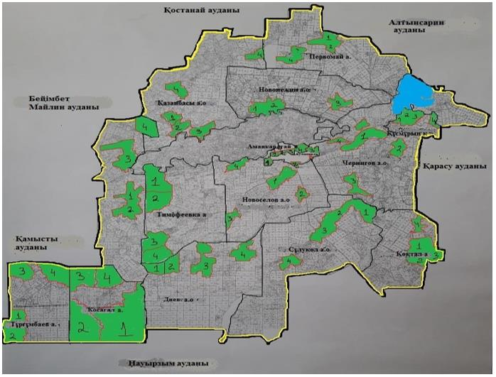

**Шарты белгілері**

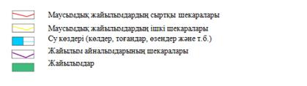

|  |  |  |  |  |
| --- | --- | --- | --- | --- |
| Жылдар | 1 қаша | 2 қаша | 3 қаша | 4 қаша |
| 2019 | Көктемгі-жазғы мезгіл 1 | Жазғы мезгіл 2 | Күзгі мезгіл 3 | Демалатын қаша |
| 2020 | Демалатын қаша | Көктемгі-жазғы мезгіл 1 | Жазғы мезгіл 2 | Күзгі мезгіл 3 |

      Ескертпе: 1, 2, 3, 4 – жылына қашаны пайдалану кезегі

© 2012. Қазақстан Республикасы Әділет министрлігінің «Қазақстан Республикасының Заңнама және құқықтық ақпарат институты» ШЖҚ РМК